五邑大学 试 卷 答卷
- 填空题（每小题4分，总计16分）
1．－1 2．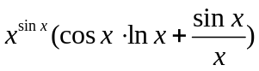 3．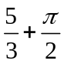 4．A－s
二、单项选择题，答案填入下表。（每小题4分，总计24分）
题号 | 5 | 6 | 7 | 8 | 9 | 10
答案 | D | B | B | A | A | C
三、解答题（每小题10分，总计60分）
11．
(1) 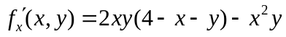，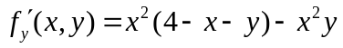
解联立方程组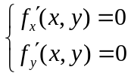得驻点（4，0），（2，1）
及所有横坐标x＝0，纵坐标满足0≤y≤6的点。
易知这些驻点中，只有点（2，1）在D的内部，
且A＝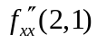＝－6，B＝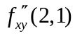＝－4，C＝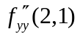＝－8＜0
∵ B²－AC＝－32＜0 ∴ （2，1）为极大值点，极大值为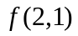＝4
(2) 再求z在D的边界上的值
① 在边界x＝0，0≤y≤6上，z＝0
② 在边界y＝0，0≤x≤6上，z＝0
③ 在边界x＋y＝6上，将y＝6－x代入中，有
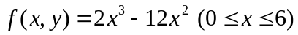
令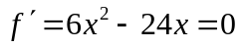得驻点x＝0及x＝4，相应的函数值为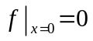，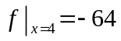
在区间[0，6]端点处有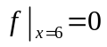，比较这些函数值可得
函数在闭区域D上的最大值为＝4，最小值为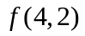＝－64
12．
(1) 如图，设切点坐标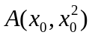，而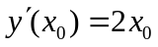，所以切线方程为
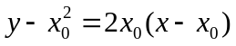
令y＝0，得切线与x轴交点为（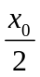，0），于是
S=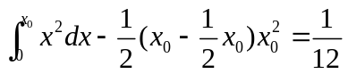
解得 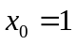，故A的坐标为（1，1）。
(2) 将代入得切线方程为
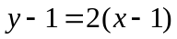，即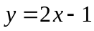
(3) 所求旋转体的体积为
V＝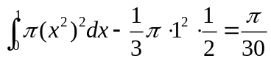
13
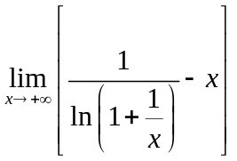＝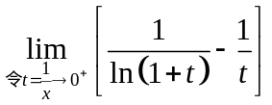＝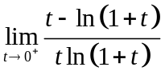
＝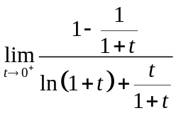＝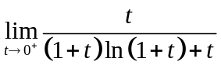
＝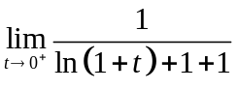＝
14
∵ 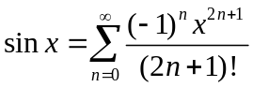 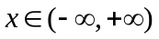
∴ 当x≠0时，
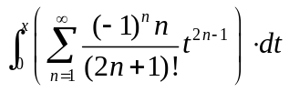＝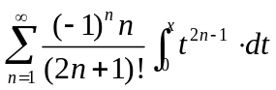＝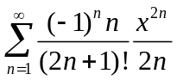
＝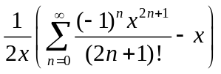＝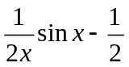
∴ 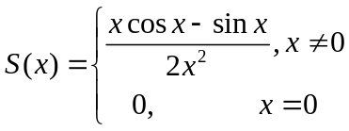
当x＝1时，得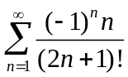＝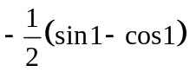
15
用全微分法来求解。
由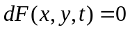，即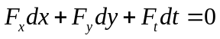解出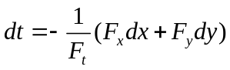
于是 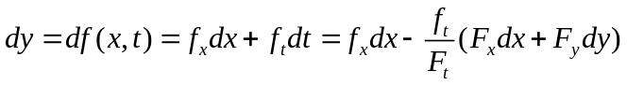，
得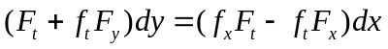，故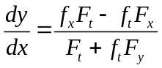
16
令 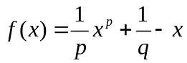，则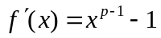，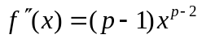
令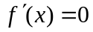，得驻点x＝1
又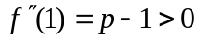，所以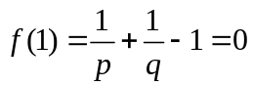是在（0，＋∞）内唯一的极值
它也是的最小值。因此，当x＞0时，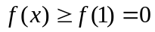，即